Содержание

1 Основные сведения об изделии 3
2 Технические характеристики 4
3 Комплектность 5
4 Устройство и принцип действия 5
5 Настройка блока 10
6 Порядок работы 16
7 Маркировка 17
8 Упаковка 17
9 Указание мер безопасности 18
10 Хранение и транспортирование 18
11 Гарантийные обязательства 19
12 Сведения о рекламациях 19
13 Свидетельство о приемке 20
14 Свидетельство об упаковке 20
15 Свидетельство о продаже 20
16 Учет неисправностей при эксплуатации 21
ПРИЛОЖЕНИЕ А (обязательное) Габаритные и присоединительные размеры 22
ПРИЛОЖЕНИЕ Б (обязательное) Схема подключения внешних устройств 24
ПРИЛОЖЕНИЕ В (справочное) Настройка Bluetooth соединения c мобильным приложением БАРС Config 27

Настоящий документ распространяется на блоки автоматические регистрационно-связные БАРС-02-Р-Х-Х (ххх) (далее - блоки), входящие в состав комплекса программно-технического “САДКО”, и предназначен для ознакомления пользователя с устройством и порядком эксплуатации блоков.
В связи с постоянной работой по усовершенствованию конструкции изделия, не ухудшающей функциональные возможности блоков, возможны отличия от настоящего документа.

Редакция от 24.02.2021 г

Разработчик и изготовитель:

АО «ПромСервис», РФ, 433502, г. Димитровград Ульяновской обл.,
ул. 50 лет Октября, 112,
т/ф. (84235) 4-18-07, 4-22-11
e-mail:promservis@promservis.ru,
www.promservis.ru;
отдел продаж т/ф. (84235) 4-22-11, 4-84-93, e-mail: sales@promservis.ru;
служба технической поддержки т. (84235) 4-35-86.
e-mail:support@promservis.ru

Система менеджмента качества
АО «Промсервис» сертифицирована
на соответствие требованиям стандарта
ГОСТ Р ИСО 9001-2015 (ISO 9001:2015).
Сертификат соответствия НСС-RU-ДЩ01-К-00056-20 от 05.08.2020.

Основные сведения об изделии
  - Блоки автоматические регистрационно-связные ”БАРС-02-Р-Х-Х” (ххх) являются элементами программно-технического комплекса “САДКО” или могут использоваться в составе аналогичных систем диспетчеризации.
  - Блоки предназначены для приёма и передачи управляющей информации и архивных данных с подключённых приборов учёта и/или регулирования на два диспетчерских пункта по каналам сотовой связи, а также информации о срабатывании дискретного входа (2-х входов для БАРС-02-Р-1-П).
  - Блоки соответствуют требованиям технических условий ТУ 26.30.23-024-12560879-2020.
  - В блоках в качестве модуля связи используется абонентская радиостанция стандарта GSM 900/1800 модели SIM 800.
  - Блоки соответствуют требованиям технических регламентов Таможенного союза ТР ТС 020/2011 "Электромагнитная совместимость технических средств", ТР ТС 004/2011 “О безопасности низковольтного оборудования” (декларация о соответствии: ЕАЭС N RU Д-RU.АЛ16.В.85801/2017 действительна по 07.09.2022 включительно).
  - Блоки предназначены для эксплуатации при следующих условиях окружающей среды: температура окружающего воздуха – от плюс 5 до плюс 50 ºС;
относительная влажность окружающего воздуха – до 80% при температуре плюс 35 ºС и более низких температурах без конденсации влаги; атмосферное давление – от 84 до 106,7 кПа.
  - Габаритные и присоединительные размеры указаны в Приложении А.
  - Обозначение блоков при заказе и в технической документации другой продукции, в состав которой они могут входить:
БАРС - 02 - F - Z - Y(ххх)
Область применения:
02 - для программно-технического комплекса САДКО;

Способ связи:
Р - передача данных по радиосвязи.

Питание блока:
1 - от сети переменного тока номинальным напряжением ~220В
3 - от внешнего источника постоянного тока напряжением +12 В.

Тип корпуса:
П – пластиковый

Модель:
220v – встроенный источник питания;
mini – малогабаритный корпус;
R1 – встроенный разветвитель интерфейса RS-232.

Примеры условного обозначения при заказе:
“БАРС-02-Р-3-П (mini) ТУ 26.30.23-024-12560879-2020” означает: блок автоматический регистрационно - связной для ПТК САДКО, передача данных по радиосвязи, питание от внешнего источника постоянного тока напряжением +12 В, в пластиковом малогабаритном корпусе.

Технические характеристики
  - Технические характеристики блоков приведены в таблице 1.
Таблица 1
Наименование параметра | Значение параметра | Примечание
Стандарт сотовой связи | GSM 900/1800
Используемые услуги сотовой связи | GPRS, SMS, CSD,  Входящие голосовые вызовы | CSD – 9600 бит/с (V.110 или X.31)
Тип используемой SIM карты | microSIM
Количество каналов связи с диспетчерскими пунктами | 2 | В режиме CSD используется один,  1 – канал (Ch1).
Интерфейсы связи блока с приборами учёта/регулирования | RS-232 и RS-485
Интерфейс настройки блока | USB-2.0;  Bluetooth v3.
Напряжение питания от:  - сети переменного тока;  - источник постоянного тока с выходным током от 800mA; | ~220В (50Гц)  (12±1,8)В | БАРС-02-Р-1-П  БАРС-02-Р-3-П(mini), БАРС-02-Р-3-П(R1)
Потребляемая мощность, Вт,  не более | 10
Количество дискретных входов:  - БАРС-02-Р-3-П(mini)  - БАРС-02-Р-3-П(R1)  - БАРС-02-Р-1-П(220v) | 1  1  2
Габаритные размеры, мм | Приложение А
Масса не более, кг | 0,1
Средняя наработка на отказ, ч, не менее | 10 000
Средний срок службы, лет,  не менее | 10

  - Степень защиты блока от проникновения пыли и воды соответствует IP30 по ГОСТ 14254.
  - По устойчивости к воздействию окружающей среды блок соответствует группе исполнения B4 по ГОСТ Р 52931.
  - По устойчивости к механическим воздействиям блок соответствует группе исполнения L1 по ГОСТ Р 52931.
  - Блоки в транспортной таре выдерживают без механических повреждений и без ослабления креплений механико-динамические воздействия в трёх взаимно перпендикулярных направлениях, удары со значениями пикового ударного ускорения 98 м/с² и длительностью ударного импульса 16 мс.
  - Блоки в транспортной таре выдерживают воздействие пониженной (минус 50ºС) и повышенной (плюс 50ºС) температуры.
  - Блоки в транспортной таре влагопрочны при воздействии повышенной влажности воздуха до 95% при температуре плюс 35ºС и более низких температурах, без конденсации влаги.

Комплектность
  - Комплектность блока указана в таблице 2.
Таблица 2
Наименование | Обозначение | Коли-  чество | Примечание
Блок автоматический регистрационно – связной, заводской  №__________________ | БАРС-02-Р-Х-Х (ххх) | 1 | Модификация в соответствии с заказом
Паспорт | 26.30.23-024-12560879 ПС | 1 | Совмещён с руководством по эксплуатации
Блок питания | БП-12В-1А  (либо аналогичный) | 1 | По заказу
Антенна (стационарная, либо выносная) |  | 1 | По заказу
Кабель соединительный USB 2.0 A вилка – miniUSB вилка 1.8 м |  | 1 | По заказу
Кабель нуль модемный  DB9F-DB9M | XYC041 1.8 M | 1 | По заказу
Кабель интерфейсный DB9F-DB9M (pin-to-pin) | XYC013 1.8 M | 1 | По заказу

Устройство и принцип действия
  - Конструктивно блоки выполнены в пластиковом корпусе. На лицевой панели расположены светодиодные сигнальные индикаторы. На стенке корпуса установлен ВЧ-разъём (тип SMA) для подключения GSM-антенны. Подключение к блоку дискретных датчиков и вторичной аппаратуры осуществляется соединительными кабелями через клеммы согласно схеме подключения (Приложение Б).
  - Внешний вид блока модификации БАРС-02-Р-1-П(220v) представлен на Рисунке 1а, модификации БАРС-02-Р-3-П(R1) представлен на Рисунке 1б, модификации БАРС-02-Р-3-П(mini) представлен на Рисунке 1в.
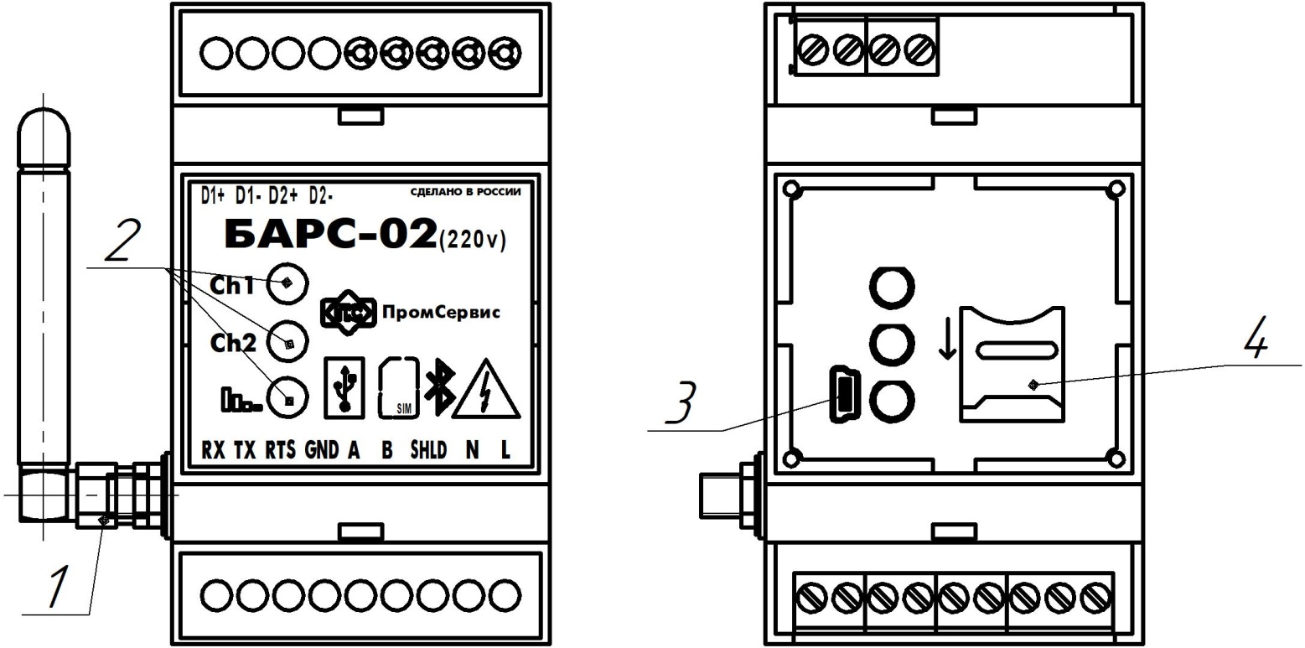

Рисунок 1а – Внешний вид БАРС-02-Р-1-П(220v)
в комплектации со стационарной антенной (п.3.1)

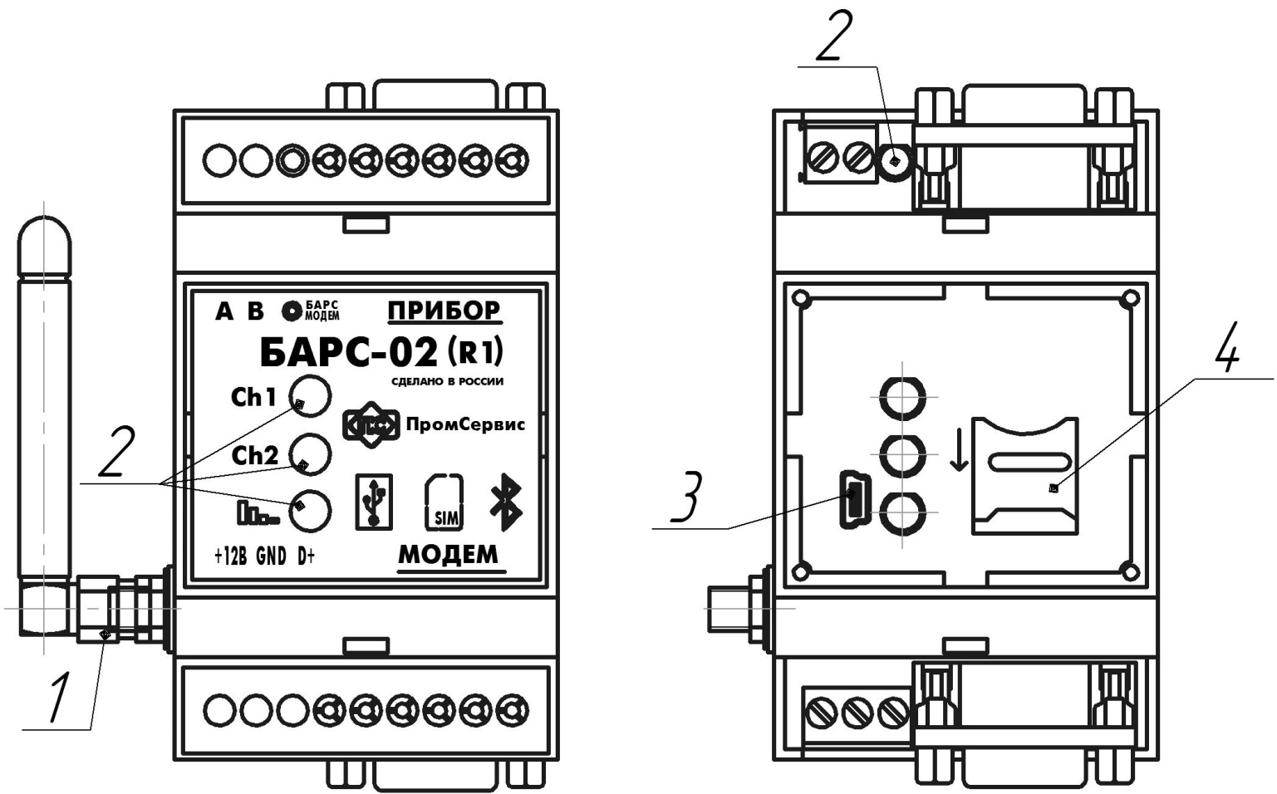

Рисунок 1б – Внешний вид БАРС-02-Р-3-П(R1)
в комплектации со стационарной антенной (п.3.1)

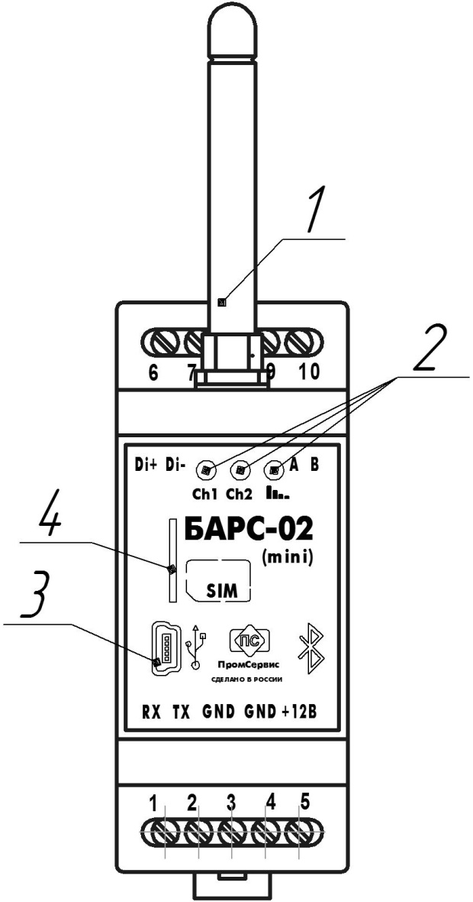
  - В состав блока входят следующие основные элементы: стационарная GSM-антенна (поз.1) либо выносная, сигнальные светодиоды (поз.2), разъем miniUSB тип B (поз.3), держатель microSIM-карты (поз.4) клеммы и разъёмы подключения внешних устройств по цифровому интерфейсу RS-485 и RS-232, клеммы подключения питания и дискретного сигнала(ов).
Рисунок 1в – Внешний вид
БАРС-02-Р-3-П (mini) в комплектации со стационарной антенной (п.3.1)

  - Объектом мониторинга блока являются измеренные параметры потребления энергоресурсов, регистрируемые в архивах приборов учёта, а также текущая и архивная информация приборов погодного регулирования. Дополнительно в памяти блока фиксируется состояние узла учёта (срабатывание датчиков, подключенных к дискретному входу).
  - Принцип действия блока заключается в обеспечении считывания текущей, архивной и настроечной информации с прибора учёта и/или регулирования, и её передачи по каналам мобильной связи стандарта GSM 900/1800 в режиме GPRS или CSD на два или один диспетчерских компьютера, подключённых к сети Internet.
  - Блок поддерживает два аппаратных интерфейса: RS-232 и RS-485. В работе могут одновременно использоваться оба интерфейса, если опрос производится двумя разными диспетчерскими серверами. Используемый интерфейс определяется настройками системы диспетчеризации.
  - В режиме GPRS установка сеанса связи выполнятся автоматически, либо по запросу (голосовой вызов на номер SIM-карты или SMS-сообщение c текстом: CONNECT).
  - Автоматическое соединение с диспетчерским компьютером происходит при включении питания блока или по расписанию.
  - При соединении с диспетчерским ПК по запросу, блок ожидает входящего вызова или SMS-сообщения. При поступлении вызова, блоком выполняется проверка номера вызывающего телефона, на совпадение с номером указанном при настройке. При совпадении номера блок выполняет процедуру подключения к соответствующему диспетчерскому ПК.

  - Принцип работы блока в режиме CSD заключается в установлении однократного сеанса связи только с одним диспетчерским пунктом, посредством GSM-модема, и обмена данными с приборами учёта/регулирования в течение сеанса. При этом в процессе настройки блока, режим GPRS должен быть отключен, а коммуникационный порт (интерфейс) блока настроен под конкретный прибор учёта.
  - К дискретному входу рекомендуется подключать сигнальные выходы пожарных извещателей ИП-212-41М, датчиков затопления (контроля) “Н2О Контакт”, извещателей магнито-контактных ИО-102-26 (допустимы аналоги), либо дискретные пассивные выходы приборов учёта или регулирования.
  - В случае поступления сигнала на дискретный вход блока, информация о событии транслируется на диспетчерский компьютер, а также (при соответствующей настройке блока) на служебные мобильные телефоны (до 2 номеров) в виде SMS-сообщений задаваемого содержания.
  - В диспетчерском ПО “САДКО-Тепло” выполняется отображение показателя качества связи блока по месту эксплуатации. С указанной целью диспетчерский компьютер один раз в 2 мин запрашивает служебную информацию с блока. Трансляция текущих или архивных данных с прибора учёта на диспетчерский компьютер выполняется по расписанию или по требованию оператора (для минимизации затрат рекомендуется в ночное время).
  - Контроль уровня сигнала сотовой связи возможен также с помощью Bluetooth соединения через мобильное приложение.
  - В блоке заложена функция обновления встроенного программного обеспечения. Функционально поддерживается как локальное (по месту эксплуатации), так и удалённое обновление программного обеспечения.
  - Свечение индикатора качества связи «», расположенного на лицевой крышке блока, индицирует режимы работы прибора, указанные в таблице 3:

Таблица 3 – Световая индикация режимов работы блока.
Световая индикация  «» |  | Описание процесса
GPRS | CSD
Включается на 1 секунду |  | Включение питания
Не горит 15 секунд |  | Режим ожидания команды от ПК для перевода блока в режим настройки
Мерцает 1 раз в секунду |  | Поиск сети GSM
Мерцает 1 раз в 3 секунды |  | Регистрация у оператора сотовой связи,  настройка параметров связи в режиме GPRS
Мерцает с частотой 2 Гц |  | Индикация качества связи при наличии связи с диспетчерским ПК или ожидании запроса связи.  - неустойчивая связь
Мерцает с частотой 5 Гц |  | - устойчивая связь
Мерцает с частотой 14 Гц |  | - отличное качество связи
Непрерывно светится |  | Модуль GSM выключен (работа по расписанию или пауза переподключения модуля GSM)
При несостоявшемся подключении в выделенный период времени модуль GSM выключается, светодиодный индикатор «» непрерывно светится до следующей стадии подключения;
Светодиодные индикаторы «Ch1», «Ch2», расположенные на лицевой крышке блока (Рисунок 1) индицируют наличие соединения с серверами сбора данных по каждому каналу. При попытках подключения к требуемому серверу сбора данных кратковременно (~ 1с.) включается соответствующий индикатор. При наличии устойчивого соединения в режиме GPRS, соответствующий номеру канала светодиодный индикатор горит непрерывно.
При наличии соединения в режиме CSD, включается только светодиодный индикатор «Ch1».
  - Модификация БАРС-02-Р-3-П(R1) оснащена разветвителем интерфейса RS-232, выполненном на электромагнитных реле. Для подключения внешнего модема и опрашиваемого прибора учёта/регулирования в блоке присутствуют два разъёма DB-9 с соответствующей маркировкой. В исходном состоянии, при отключенном питании блока или в отсутствии информационного обмена между блоком и прибором учёта/регулирования, линии интерфейса RS-232 внешнего модема соединены с прибором. В процессе работы блок постоянно отслеживает информационную активность внешнего модема и в зависимости от установленного при настройке параметра «Приоритет для RS-232», выполняет переключение линий связи интерфейса RS-232 по следующему алгоритму:
- если установлен приоритет БАРС-02-Р-3-П(R1), то в случае диспетчерского запроса, блок переключит линии интерфейса на свой порт в течение 5 миллисекунд, вне зависимости от наличия информационного обмена между внешним модемом и прибором учёта/регулирования. По завершении информационного обмена с прибором, блок вернёт состояние подключения интерфейса RS-232 в исходное состояние (внешнему модему);
- если установлен приоритет внешнего модема, то при обнаружении диспетчерского запроса блок будет находиться в ожидании освобождения канала внешним модемом (до завершения настраиваемой паузы с момента последнего переданного внешним модемом информационного байта). При возможности соединения с опрашиваемым прибором блок переключит линии интерфейса на свой порт до завершения сеанса опроса, либо до момента возобновления активности внешнего модема.
Примечание: в случае пересечения сеансов опроса прибора учёта/регулирования блоком и внешним модемом возможны ошибки приёма-передачи данных из-за переключений линий связи интерфейса RS-232. Для исключения коммутационных ошибок перед запросом информации рекомендуется предварительно высылать сообщение произвольного содержания с последующей паузой, либо высылать запрос повторно при возникающих сбоях соединения.
Для идентификации состояния интерфейса RS-232 на корпусе блока установлен светодиодный индикатор, светящийся при опросе прибора учёта/регулирования через БАРС-02-Р-3-П(R1) (Рисунок 1б, поз.2). Наличие в блоке дополнительного интерфейса RS-485 не влияет на работу разветвителя интерфейса RS-232.

Настройка блока
  - Перед установкой по месту эксплуатации каждый блок должен быть сконфигурирован с помощью сервисного ПО “Конфигуратор БАРС” (v 4.2.3.1 и выше) для ПК или для смартфона “Барс Config v 1.2.х” (Приложение В), доступного на сайте www.promservis.ru, а также комплекса программно-технического “САДКО”.
  - Для настройки с ПК обеспечить соединение блока с ПК одним из следующих способов:
- Подключить ПК через кабель USB/miniUSB (далее USB-кабель) к разъему miniUSB тип B (Рисунок 1 поз.3).
- Подключить COM-порт ПК к интерфейсу RS-232 блока (кроме модификации БАРС-02-Р-3-П(R1));
- Подключить COM-порт ПК через преобразователь RS-232/RS-485 к интерфейсу RS-485 блока;
Для подключения блока к ПК через USB-кабель, требуется предварительно установить драйвер виртуального COM-порта (STMicroelectronics VCP_V1.3.1_Setup.exe), доступный на сайте www.promservis.ru.
  - Подать питание на блок и определить номер COM-порта (для виртуальных COM-портов возможность определения порта появляется только после включения устройства).
  - Запустить на ПК ПО “Конфигуратор БАРС”.
  - В основном окне программы настройки нажать кнопку “Параметры соединения” и задать параметры, представленные на рисунке 2.

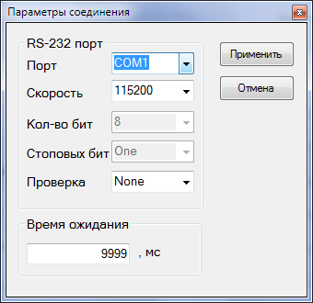
Рисунок 2 – Настройка параметров соединения

  - Нажать кнопку “Соединиться c контроллером” (интерфейс программы представлен на рисунке 3).
  - После подачи блоком светового сигнала индикатором «» на лицевой панели (Рисунок 1), не позднее 15 с нажать кнопку “ОК”. Подключение к блоку через разъём miniUSB возможно в любой момент времени работы блока. При сообщении об успешном соединении нажать кнопку “Считать из контроллера”, при этом текущие настройки отобразятся в соответствующих полях (рисунок 4).

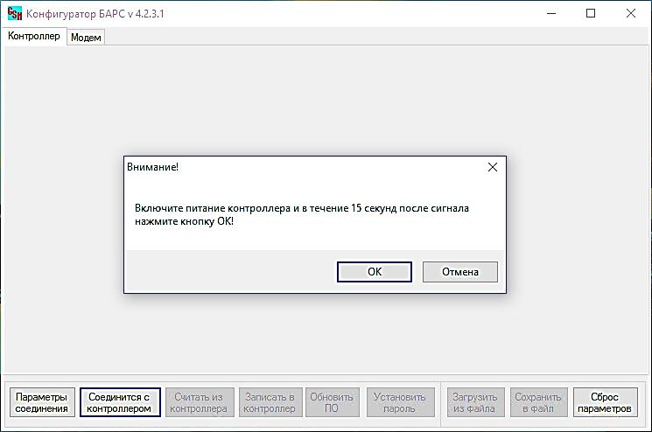
Рисунок 3 – Основное окно программы настройки

  - Для работы блока в режиме GPRS необходимо задать параметры подключения к Internet сети для каждого канала:
- Идентификатор контроллера – строка, состоящая из цифр, символов латинского и русского алфавита, а также знаков пробела и ‘-‘. Идентификатор должен совпадать с названием узла учета, который он обслуживает, и быть уникальным в пределах системы диспетчеризации. Максимальная длина идентификатора (единого для двух каналов) – 127 символов.
- Точка доступа и пароль – указываются провайдером услуг сотовой связи для канала связи GPRS.
- IP адрес сервера – указывается IP адрес сервера сбора данных, выданный провайдером услуг Internet. Если один из каналов связи не используется необходимо записать нулевой IP адрес (0.0.0.0) в соответствующее поле настройки блока. В указанном варианте возможна только передача на заданный телефонный номер канала SMS-сообщения о срабатывании дискретного входа блока.
- Порт сервера - номер TCP порта сервера сбора данных. По умолчанию равен 2780. Не следует менять это значение без необходимости.
- Тайм-аут прозрачного канала – время, через которое контроллер выходит из режима “прозрачной” пересылки данных (команд) прибору учета. Отсчитывается с момента последних переданных данных по каналу связи GPRS.
- Телефон 1, Телефон 2 – номера сотовых телефонов, на которые будет отправлено SMS сообщение об изменении состояния дискретного входа контроллера. Также указанные номера сотовых телефонов, используются для вызова при установке сеанса связи по запросу (Телефон 1 закреплён за “Ch1” – каналом связи, Телефон 2 – за “Ch2” – каналом связи).
- Пауза переподключения в минутах – промежуток времени, через который контроллер будет пытаться установить связь с сервером сбора данных при сбое в случае автоматического соединения с диспетчерским ПК (см. п. 4.7).
- График работы – начальное и конечное время суток, в которое контроллер будет предпринимать попытки установления связи с сервером сбора данных. Вне этого промежутка времени подключение контроллера к серверу сбора данных исключено.
- SMS управление настройками – разрешить (галочка)/ запретить с помощью SMS настраивать IP адреса и порты серверов сбора данных, а также включать/выключать режим GPRS.
- Режим GPRS – включить (галочка)/ выключить режим пакетной передачи данных GPRS. При выключенном режиме GPRS, обмен с сервером сбора данных возможен только в режиме CSD.
- «Удалённое вкл.» – включить (галочка)/ выключить установку сеанса связи по запросу (голосовой вызов или SMS-сообщение c текстом: CONNECT) для выбранного канала связи. При отсутствии номера телефона диспетчера установка сеанса связи невозможна.
- Период сборки пакета (мс) – интервал времени ожидания между пакетами данных в кадре (подбирается экспериментально для каждого прибора учёта).

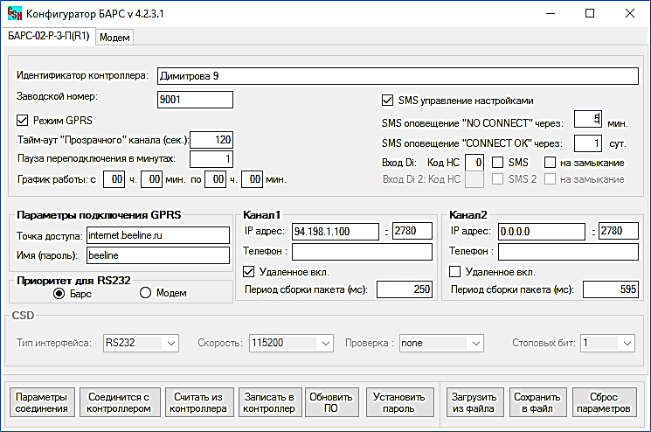
Рисунок 4 – Основное окно программы настройки БАРС

  - Для модификации БАРС-02-Р-3-П(R1) (со встроенным разветвителем интерфейса RS-232) при подключении внешнего модема дополнительно требуется установить приоритет доступа к интерфейсу подключенного прибора учёта/регулирования (см п.4.17).
  - В режиме GPRS, выбор типа и параметров интерфейса связи с прибором учёта осуществляется диспетчерским ПО автоматически, при установке прозрачного канала связи.
  - Для работы блока в режиме CSD необходимо отключить режим GPRS (убрать галочку «Режим GPRS», рисунок 4), а в разделе CSD указать тип и параметры интерфейса связи с прибором учёта:
- Тип интерфейса – выбор типа интерфейса, через который контроллер будет подключен к прибору учета (RS-232 или RS-485).
- Скорость – скорость обмена через коммуникационный порт контроллера. По умолчанию – 9600 бод.
- Проверка – наличие и вид проверки четности при обмене через коммуникационный порт блока. По умолчанию – проверки нет.
- Стоповых бит – количество стоповых бит при обмене через коммуникационный порт блока. По умолчанию – 1 бит.
  - Настройка дискретного входа осуществляется заданием группы параметров Вход Di:
- Код НС – код, который будет зафиксирован в памяти блока и передан серверу сбора данных при изменении состояния дискретного входа. Оставьте значение нулевым, если вход не используется.
По умолчанию в диспетчерском ПО “САДКО-Тепло” используются следующие коды событий (при размыкании контактов): 1 – открытие шкафа, 2 – затопление, 3 – пожар. При замыкании контактов формируется код равный указанным значениям с прибавлением числа 0х80 (например, 0х81 – закрытие шкафа);
- SMS – признак необходимости отсылки SMS сообщения на сотовый телефон в случае изменения состояния дискретного входа. Текст SMS вводится латинскими символами и цифрами (не более 30 символов). Если поле “Текст SMS” пустое, то сообщение не отправляется;
- “на замыкание” – установка признака изменения состояния дискретного входа, которое приведет к отправке SMS-сообщения: при установленной галочке – замыкание дискретного входа, при снятой – размыкание.
Примечание: для модификации БАРС-02-Р-1-П(220v) дополнительно, при необходимости, возможна настройка указанной группы параметров для второго дискретного выхода.
  - Информирование пользователя о разрыве связи с диспетчерским пунктом осуществляется SMS уведомлением. Настройка времени задержки отправки однократного SMS-сообщения «NO CONNECT» выполняется в ПО «Конфигуратор БАРС». Функция доступна только при автоматической установке сеанса связи. Значение «0» отключает функцию.
  - Информирование пользователя о работоспособности блока при ожидании запроса на подключение к диспетчерскому ПК осуществляется SMS оповещением «CONNECT ОК» с задаваемой периодичностью.
Для дополнительной идентификации блока в системе диспетчеризации используются параметры: “Заводской номер блока” (доступный для редактирования) и идентификационные параметры SIM-карты.
  - Управление работой блока возможно с помощью SMS-сообщений. Активация функции осуществляется в ПО «Конфигуратор БАРС». Для защиты функций SMS-управления IP-адресами каналов связи, вкл./выкл. режима GPRS, удаленного обновления ПО блока, необходимо установить пароль (Латинский алфавит и цифры до 16 символов, по умолчанию пароль не установлен).
SMS-управление позволяет:
- включить режим GPRS (посылка SMS на телефонный номер блока с сообщением: GPRSON˽пароль),
- выключить режим GPRS (GPRSOF˽пароль),
- настроить канал связи посылкой SMS в виде:
CSINM˽X.X.X.X˽YYYY˽пароль
где N= 1 или 2 (канал), M=1 или 2 (основной или резервный), X.X.X.X IP- адрес сервера, YYYY порт сервера (символ «˽» означает пробел).
Примечание:Настройка параметров резервных IP-адресов для каждого канала c помощью ПО «Конфигуратор БАРС» невозможна.
Функция SMS-управления по умолчанию выключена.

Пример:
- GPRSON pass – включить режим GPRS, выключить режим CSD;
- GPRSOF pass – выключить режим GPRS, включить режим CSD;
- CSI21 94.198.1.100 2794 pass – назначить на канал №2 основной IP-адрес 94.198.1.100;
- CSI11 0.0.0.0 9999 pass – выключить канал связи №1 (порт сервера должен быть ненулевой).
  - Нажав кнопку “Записать в контроллер”, записать заданные параметры в энергонезависимую память контроллера и синхронизировать текущее время контроллера с системным временем ПК.
  - Для контроля корректности записи нажать кнопку “Считать из контроллера”.
  - Наборы параметров можно хранить в файлах конфигурации. Для загрузки параметров из файла нажмите клавишу «Загрузить из файла». На экране появится стандартное окно открытия файла. После выбора файла и нажатия клавиши «Открыть» параметры будут загружены и отображены в соответствующих полях.
  - Для сохранения текущих параметров в файл нажмите клавишу «Сохранить в файле». На экране появится стандартное окно сохранения файла. После задания имени файла и нажатия клавиши «Сохранить» параметры будут записаны в файл.
  - Для совершенствования функциональных возможностей БАРС при эксплуатации допускается замена резидентного программного обеспечения блока. Для обновления ПО контроллера блока нажмите клавишу «Обновить ПО». На экране появится окно ввода текущего пароля.
  - После ввода текущего пароля (если нет пароля, то поле ввода оставить пустым) нажать кнопку «Да», на экране появится стандартное окно открытия файла. После выбора файла с расширением .bin и нажатия клавиши «Открыть» производится проверка версии ПО и начинается процедура загрузки данных (отображена шкалой процесса записи). В случае удачной загрузки ПО, контроллер перезагружается. Если во время обновления произошел сбой, то рекомендуется выключить БАРС и начать процедуру обновления ПО с момента включения.
  - Отключить питание блока и только после этого отключить соединительный кабель от ПК.

Порядок работы
  - Во время монтажных работ ЗАПРЕЩАЕТСЯ ВЫПОЛНЯТЬ ПОДКЛЮЧЕНИЯ И ОТКЛЮЧЕНИЯ ВНЕШНИХ УСТРОЙСТВ ПРИ ВКЛЮЧЁННОМ НАПРЯЖЕНИИ ПИТАНИЯ!
  - Снять лицевую крышку блока, с помощью отвёртки с прямым шлицем.
  - Установить microSIM-карту в держатель (поз. 3) (Рисунок 1) с активированной услугой передачи данных по GPRS-каналу (для работы по запросу, дополнительно необходима услуга голосового вызова и(или) SMS), либо с активированной услугой передачи данных в режиме CSD и отключённой функцией проверки PIN-кода.
  - Держатель для microSIM карты в модификации БАРС-02-Р-3-П(mini) оборудован механизмом Push-Push, позволяющим устанавливать и извлекать карту одним нажатием. Для установки (извлечения) использовать тонкий предмет (например, шлиц отвёртки), для нажатия на карту до щелчка. В остальных модификациях держатель карты предполагает установку microSIM карты в ложемент с последующей фиксацией прижимной рамкой.
  - Подключить соединительный кабель от прибора учёта/регулирования к контактам клемм согласно схеме подключения (Приложение Б).
  - При необходимости подключить к блоку источник дискретного сигнала (охранно-пожарный дискретный датчик и т.д.), учитывая схему входного каскада (Приложение В).
  - Монтаж линии связи RS-485 на расстояние более 10 м выполнять кабелем типа «витая пара». При скоростях передачи выше 38400 бит/с и с длиной линии более 100 м на концах линии необходимо устанавливать согласующие резисторы сопротивлением 120 Ом, уменьшающие отражения сигнала.
  - При соединении удалённых друг от друга приборов, датчиков убедиться в отсутствии разницы потенциалов между общими цепями и в правильности выполнения заземления.
  - Запрещается совместная прокладка в одном жгуте, кабель-канале сигнальных кабелей (RS-232, RS-485, импульсный выход, датчики температуры и давления) и силовых проводов (сеть 230/400 В, реле, электромагнитные клапаны, частотные преобразователи).
  - Выполнить подключение GSM - антенны к блоку, соединив её с высокочастотным разъёмом на стенке корпуса.

  - Подключить блок к внешнему источнику постоянного тока +12 В (для модификаций БАРС-02-Р-3-П(mini) и БАРС-02-Р-3-П(R1)) согласно схеме подключения (Приложение В) и подать напряжение. Для модификации БАРС-02-Р-1-П(220v) включение блока выполняется подачей сетевого питания ~220В на соответствующие клеммы.
ВНИМАНИЕ! Все монтажные операции необходимо выполнять аккуратно, без приложения излишних усилий.
  - Убедиться в корректности включения по кратковременному (в течение 1 с) свечению светодиодного индикатора «».
  - Убедиться в штатном запуске рабочего режима блока по мерцанию светодиодного индикатора «» по истечении 15 с после включения.
  - Убедиться в установлении канала связи с диспетчерскими ПК по индикаторам каналов «Ch1», «Ch2». Следует учитывать, что сам процесс установления связи может занять некоторое время, зависящее от работоспособности всех элементов среды передачи данных.
  - В случае выносного варианта антенны, после подключения, установить антенну в зоне наилучшего качества приёмного сигнала. Определить оптимальное местоположение антенны по максимальной частоте мерцания светодиодного индикатора качества связи «».
  - Установить лицевую крышку блока. При необходимости опломбировать место сочленения крышки с корпусом самоклеящейся пломбой.

Маркировка
  - На лицевых крышках корпуса блоков нанесена следующая информация:
- товарный знак и название изготовителя;
- условное обозначение изделия;
- страна изготовитель.
  - На стенке корпуса блока установлен шильд с заводским номером, обозначением ТУ, единый знак обращения продукции на рынке государств - членов Таможенного союза.
  - Информация об адресе изготовителя, о наименовании страны изготовителя, основном предназначении, сроке службы, средней наработке на отказ, гарантийных сроках эксплуатации, хранения и транспортирования указаны в паспорте блока.

Упаковка
  - Упаковку блоков производить в закрытых вентилируемых помещениях при температуре окружающего воздуха от плюс 15 до плюс 40ºС и относительной влажности до 80% при отсутствии в окружающей среде агрессивных примесей.
  - Блок поместить в транспортную тару – картонную коробку. Допускается групповая упаковка.
  - Эксплуатационная документация должна быть упакована в пакеты из полиэтиленовой плёнки и вложена внутрь коробки.

Указание мер безопасности
  - При монтаже и эксплуатации блока необходимо соблюдать “Правила технической эксплуатации электроустановок потребителей”, “Правила техники безопасности при эксплуатации электроустановок потребителей”, требования ГОСТ 12.2.007.0 и ГОСТ Р 52931.
  - К работе с блоком допускаются лица, изучившие эксплуатационную документацию на изделие, прошедшие инструктаж по технике безопасности в соответствии с инструкциями, действующими на предприятии, которое монтирует и эксплуатирует приборы данного типа.
  - Должно быть обеспечено надежное крепление блоков к DIN-рейке. Любые подключения к блоку и работы, связанные с техническим обслуживанием, производить только при отключенном блоке. Не допускается эксплуатация блока после попадания влаги на контакты клеммников или внутрь прибора.
  - Во избежание возникновения аварийных ситуаций, приводящих к выходу из строя блока, НЕ РЕКОМЕНДУЕТСЯ:
- поручать ремонт, техническое обслуживание блока случайным лицам;
- доступ посторонних лиц в места проведения работ по техническому обслуживанию блока.
  - Не допускается эксплуатация блока во взрывоопасных помещениях.

Хранение и транспортирование
  - Блок должен храниться в сухом помещении в соответствии с условиями хранения 1 по ГОСТ 15150. В помещении для хранения не должно быть токопроводящей пыли, паров кислот, щелочей, а также газов, вызывающих коррозию и разрушающих изоляцию. Специального технического обслуживания при хранении блока не требуется.
  - Транспортирование блоков может осуществляться всеми видами транспорта, в том числе воздушным в герметизированных отсеках. Предельные условия транспортирования:
- температура окружающего воздуха – от минус 50 до плюс 50 °С;
- относительная влажность воздуха – до 95 %;
- амплитуда вибрации при частоте от 5 до 35 Гц – не более 0,35 мм.
  - После транспортирования при отрицательных температурах вскрытие транспортной тары можно производить только после выдержки в течение 24 ч в отапливаемом помещении.
  - Во время транспортирования и погрузочно-разгрузочных работ транспортная тара не должна подвергаться резким ударам и прямому воздействию атмосферных осадков.

Гарантийные обязательства
  - Изготовитель гарантирует соответствие блока требованиям технических условий ТУ 26.30.23-024-12560879-2020 при соблюдении условий хранения, транспортирования, монтажа и эксплуатации.
  - Гарантийный срок хранения – 6 мес. со дня продажи.
  - Гарантийный срок эксплуатации – 12 мес. со дня продажи блока.
  - Изготовитель несет гарантийные обязательства при выполнении следующих условий:
- отсутствуют механические повреждения элементов изделия;
- отсутствуют признаки перегрева блока;
- отсутствуют признаки неправильного подключения блока к вторичной аппаратуре, источнику питания;
- монтажные и пуско-наладочные работы произведены специализированной организацией, сотрудники которой обучены изготовителем выполнению указанных работ;
- предъявлен паспорт на изделие с отметкой отдела технического контроля и отдела продаж АО “ПромСервис”
  - В случае устранения неисправностей в течение гарантийного срока эксплуатации гарантийный срок продлевается на время, в течение которого блок не использовался.
  - По истечении гарантийного срока ремонт осуществляется по отдельному договору между потребителем и изготовителем.

Сведения о рекламациях
  - Изготовитель устраняет неисправности за счёт потребителя в случае, если блок вышел из строя по вине потребителя из-за неправильной эксплуатации, а также нарушений условий хранения и транспортирования транспортными организациями.
  - В случае возникновения неисправностей рекламационный акт должен быть составлен в течение пяти суток с момента обнаружения эксплуатирующей организацией дефекта и выслан изготовителю или в региональный сервисный центр в течение пяти суток после составления.
  - Общий срок представления изготовителю рекламационного акта не должен превышать тридцать суток с момента обнаружения неисправности.

Свидетельство о приемке
Блок автоматический регистрационно-связной “БАРС-02-Р-__-__ (____)”, заводской № _________________ соответствует техническим условиям
ТУ 26.30.23-024-12560879-2020 и признан годным к эксплуатации.

Дата выпуска “___”_______________
М.П.
Подпись ОТК ____________________
подпись, фамилия, инициалы

Свидетельство об упаковке
Блок автоматический регистрационно-связной “БАРС-02-Р-__-__ (____)”, заводской № _________________ упакован согласно требованиям технических условий ТУ 26.30.23-024-12560879-2020.

Дата упаковки “___”_______________

Упаковку произвёл _________________
подпись, фамилия, инициалы

Свидетельство о продаже
Блок автоматический регистрационно-связной “БАРС-02-Р-__-__ (____)”, заводской № _________________

Дата продажи “___”_______________

Отдел продаж ___________________
подпись, фамилия, инициалы

Учет неисправностей при эксплуатации
Учёт неисправностей следует приводить в таблице 4.
Таблица 4
Дата и время выхода из строя | Характер (внешнее проявление) неисправности | Причина неисправности (отказа) | Принятые меры по устранению неисправности и отметка о рекламации | Подпись лица, ответственного за устранение неисправности

ПРИЛОЖЕНИЕ А

(обязательное)

Габаритные и присоединительные размеры
при комплектации блока стационарной антенной (п.3.1)

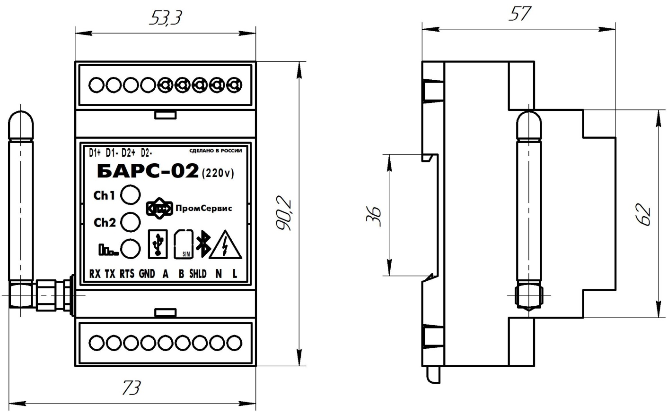
Рисунок А.1 БАРС-02-Р-1-П(220v)
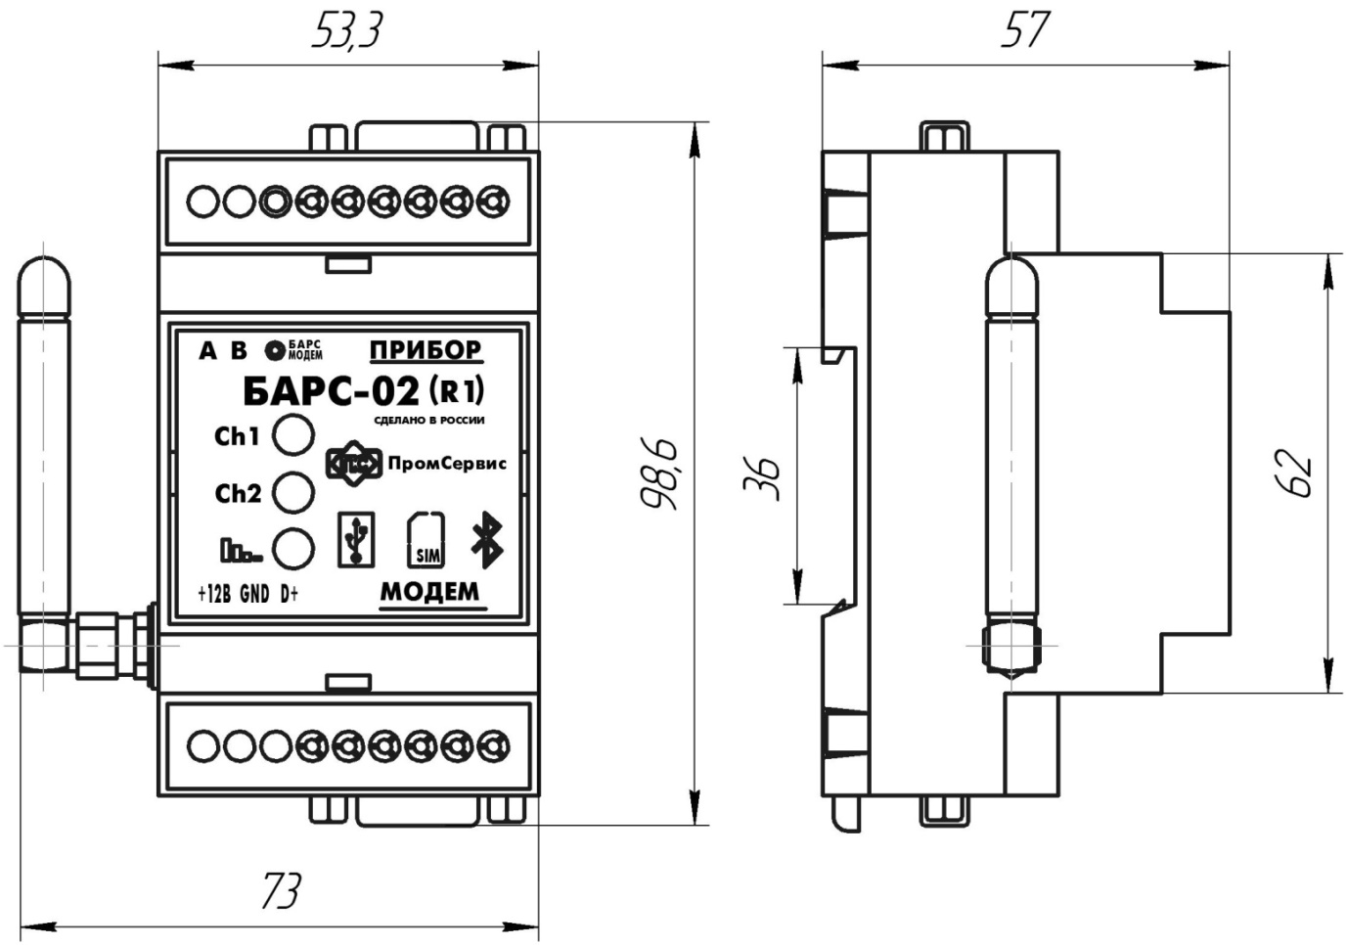
Рисунок А.2 БАРС-02-Р-3-П(R1)
ПРИЛОЖЕНИЕ А
(продолжение)

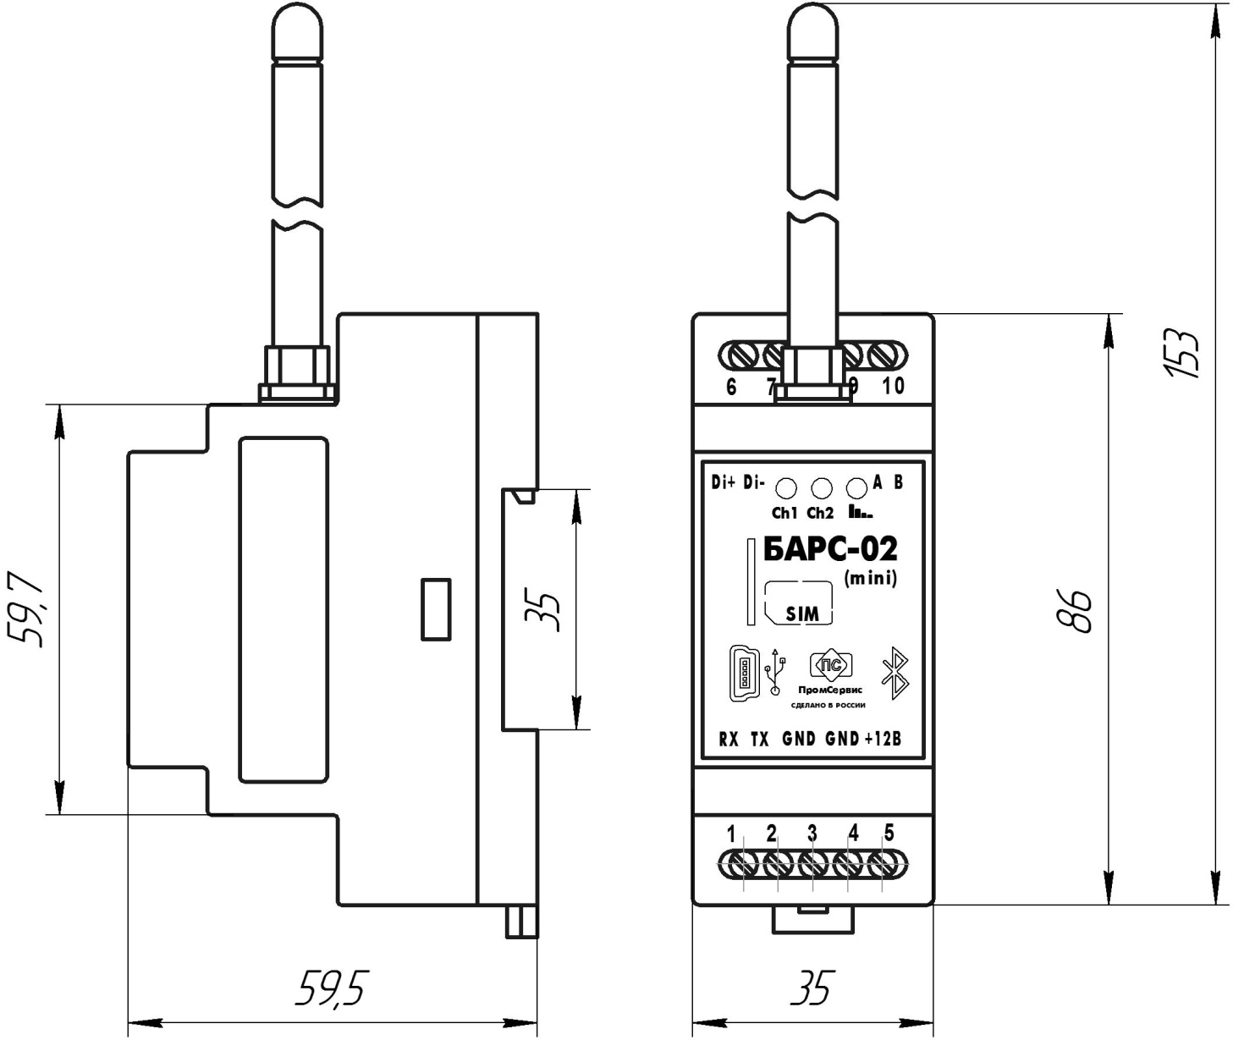
Рисунок А.3 БАРС-02-Р-3-П(mini)

ПРИЛОЖЕНИЕ Б

(обязательное)

Схема подключения внешних устройств

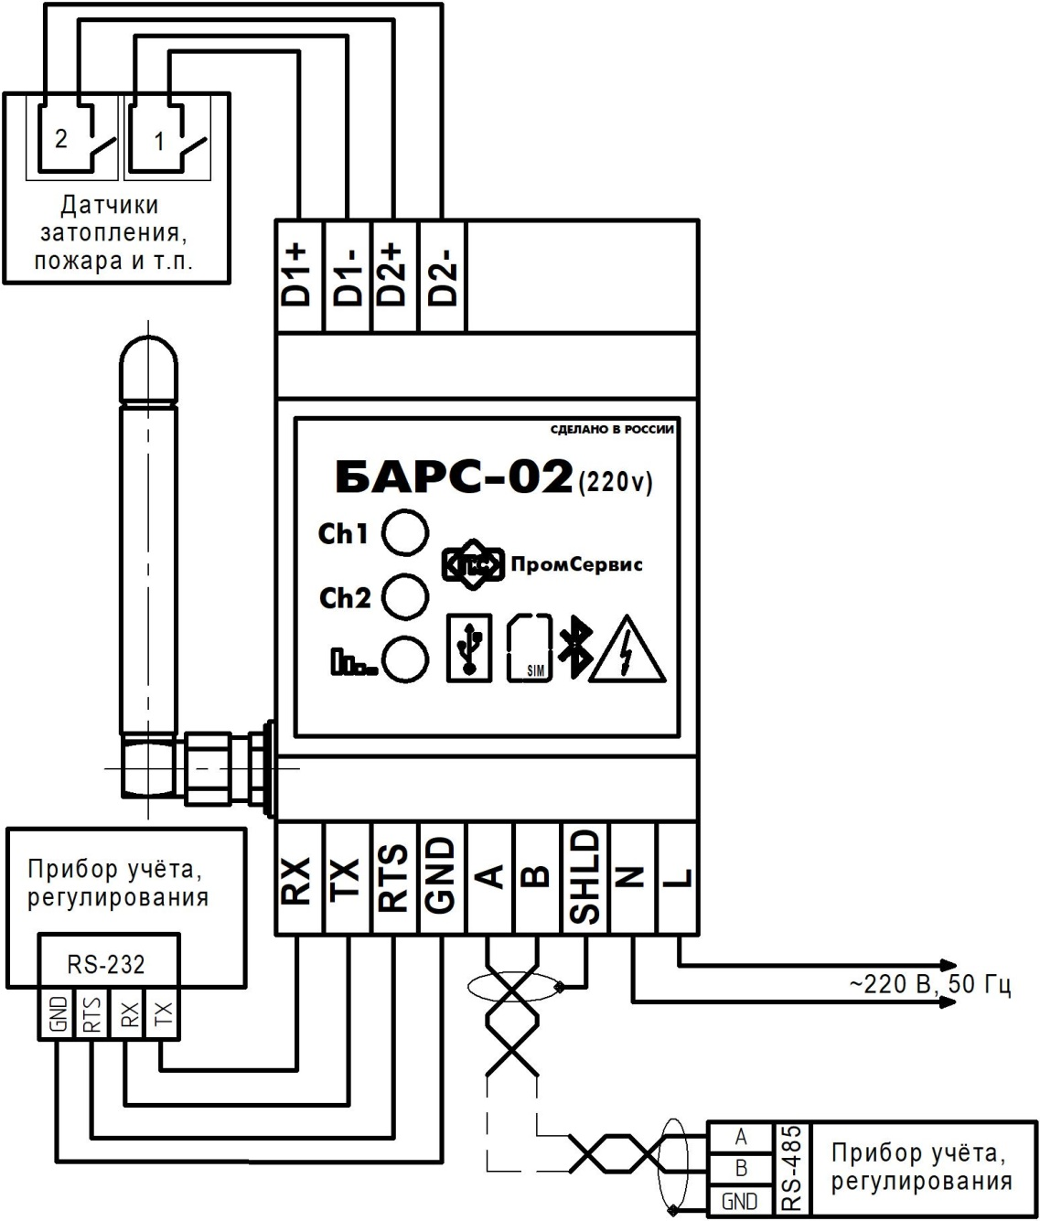

Рисунок Б.1 БАРС-02-Р-1-П(220v)

ПРИЛОЖЕНИЕ Б
(продолжение)

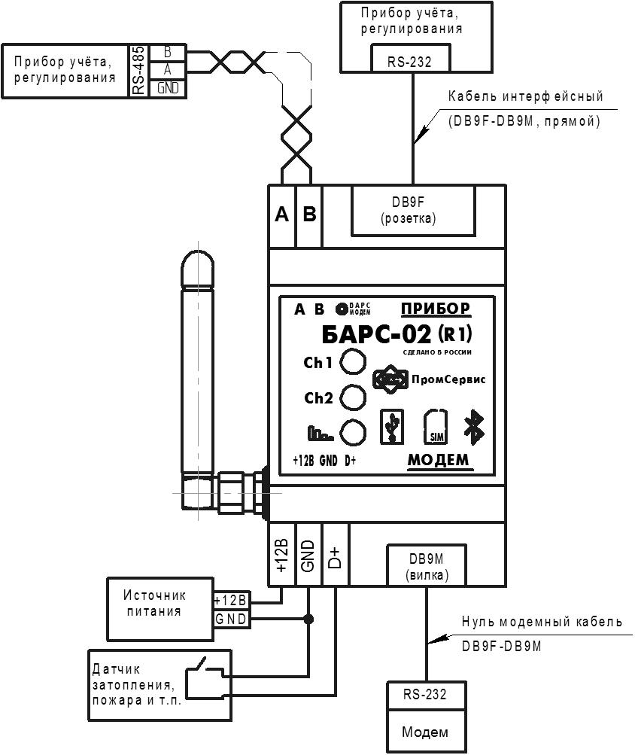

Рисунок Б.2 БАРС-02-Р-3-П(R1)

ПРИЛОЖЕНИЕ Б
(продолжение)

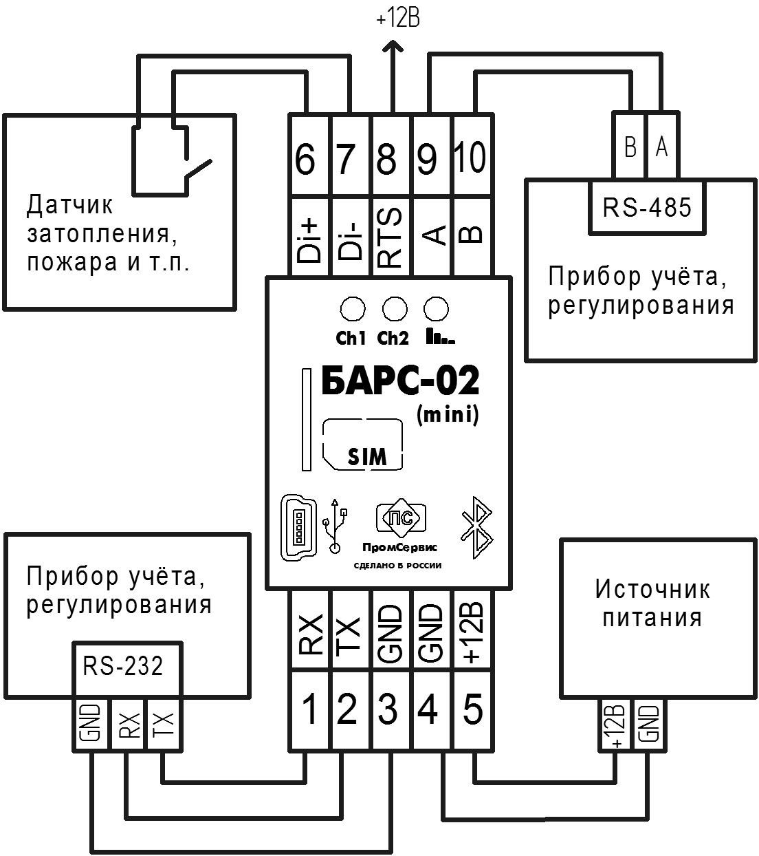

Рисунок Б.3 БАРС-02-Р-3-П(mini)

Таблица – Назначение контактов подключения внешних устройств
Контакт | Цепь | Назначение
1 | RX | Интерфейс RS-232 для подключения  прибора учёта или регулирования
2 | TX
3 | GND
4 | GND | Подключение источника питания
5 | +12В
6 | Di+ | Дискретный вход
7 | Di-
8 | RTS | Выход +12В для питания интерфейсов приборов учёта или регулирования с потреблением до 200 мА
9 | A | Интерфейс RS-485для подключения  прибора учёта или регулирования
10 | B

ПРИЛОЖЕНИЕ В

(справочное)

Настройка Bluetooth соединения c мобильным приложением БАРС Config

Переписать установочный файл ru.promservis.Bars_Config.apk на смартфон с ОС Android V.6 и выше. Установить приложение, запустив установочный файл. Найти на рабочем столе смартфона значок и запустить приложение БАРС Config. Включить питание БАРС-02 с установленной SIM картой. Нажать кнопку НАСТРОЙКИ BLUETOOTH (Рисунок В.1, а). В появившемся окне включить Bluetooth, (Рисунок В.1,б). Найти и выбрать доступное устройство с именем BARS02_хххххх, где х-заводской номер устройства. В появившемся окне ввести последние 4 цифры заводского номера БАРС-02 (Рисунок В.1,в) и нажать кнопку ОК.

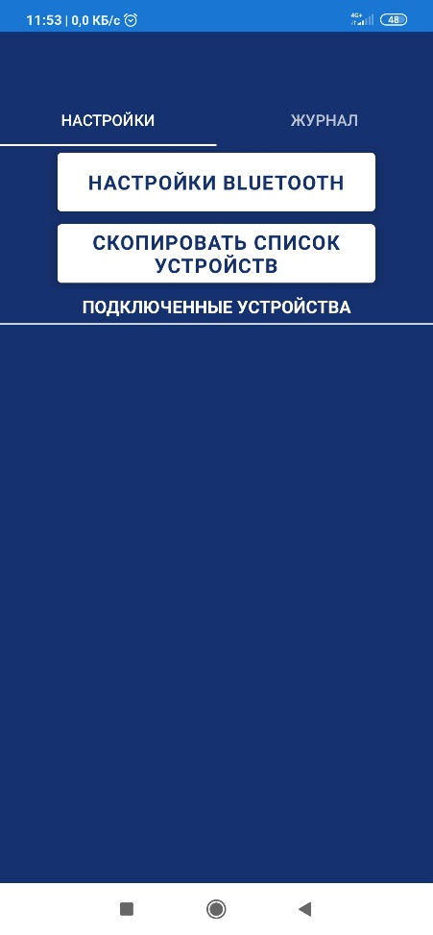 | 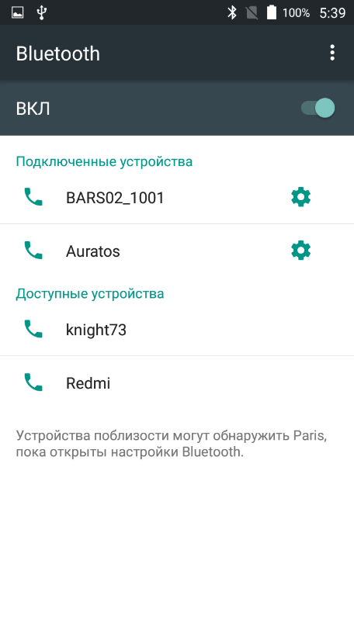 | 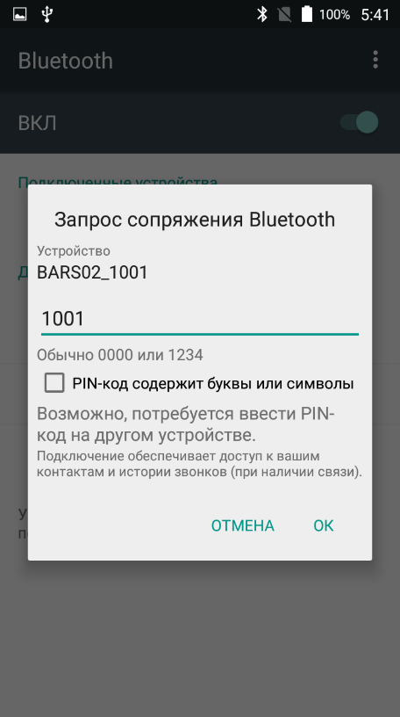
а | б | в

Рисунок В.1 – Установка связи БАРС-02 со смартфоном на ОС
«Android v6»

В программе БАРС Config нажать кнопку «СКОПИРОВАТЬ СПИСОК УСТРОЙСТВ». При успешном подключении в области Подключенные устройства появится кнопка с наименованием устройства (Рисунок В.2, а). Нажать кнопку и дождаться считывания настроек БАРС-02 (Рисунок В.2, б), при успешном считывании в верхнем правом углу с задержкой соединения отобразиться символ: , с указанием качества GSM сигнала.

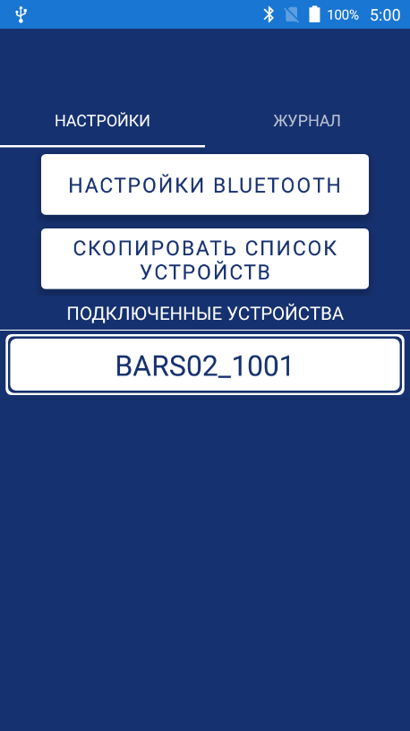 | 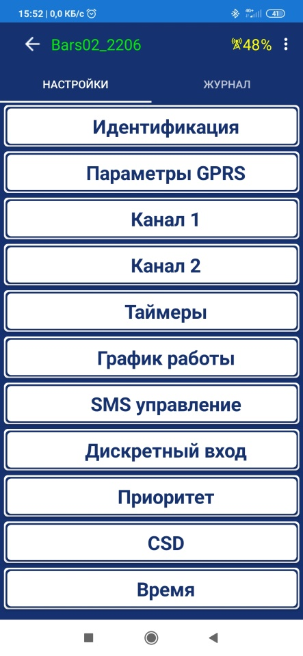
а | б

Рисунок В.2 – Мобильное приложение БАРС Config

Выполнить конфигурацию БАРС-02, скорректировав настройки согласно описанию, изложенному в разделе 5 (Настройка блока). Для записи настроек нажать на три точки в правом верхнем углу экрана (рисунок В.3, а), и выбрать пункт «Записать» (рисунок В.3, б).

а | б

Рисунок В.3 – Запись настроек блока.
ДЛЯ ЗАМЕТОК

Лист регистрации изменений

Изм. | Номера листов |  |  |  | Всего листов (страниц) в документе | № ИИ | Подпись | Дата
 | измененных | замененных | новых | аннулированных

